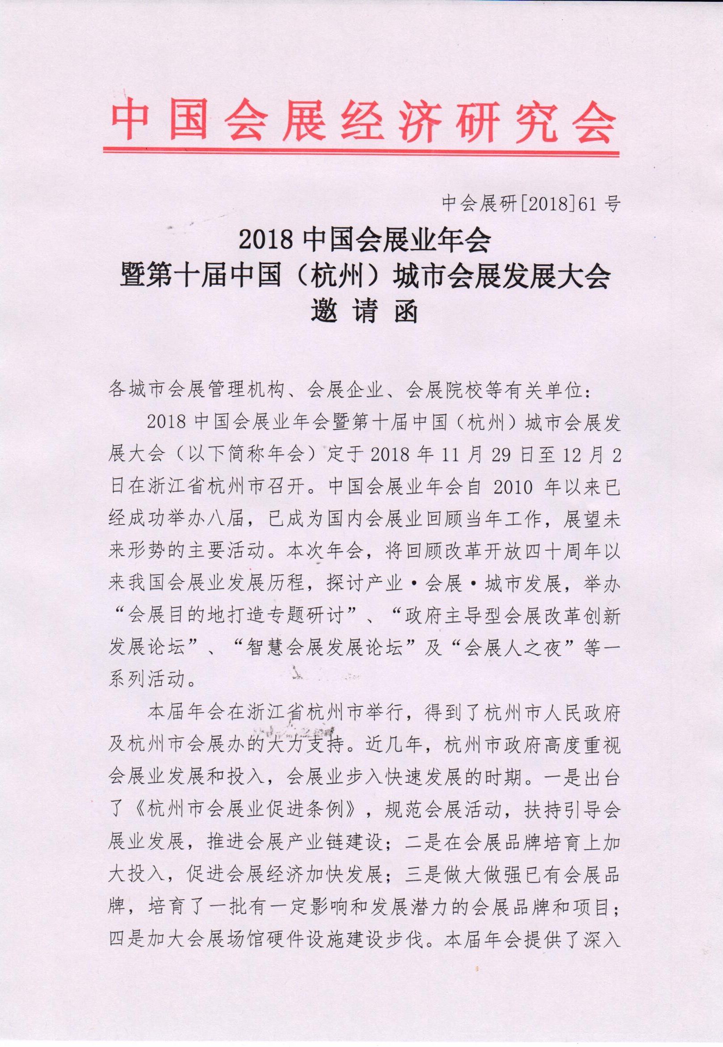
了解杭州，谋求业界合作的良好机遇。
现将本次年会有关事项通知如下，诚邀全国会展行业代表积极参加：
一、组织机构
（一）主办单位
中国会展经济研究会
杭州市人民政府
（二）承办单位
中国会展经济研究会秘书处
杭州市发展会展业协调办公室
萧山区人民政府
（三）协办单位
杭州市会议展览业协会
萧山区旅游局
（四）支持单位
杭州太虚湖假日酒店
二、会议时间：2018年11月29日至12月2日
三、会议地点：杭州太虚湖假日酒店（地址：浙江省杭州市萧山义桥东方文化园）
四、报到时间：2018年11月29日（周四）14：00— 18：00、2018年11月30日（周五）10：00—14：00
五、报到地点：杭州太虚湖假日酒店
六、参会费用：2000元/人（包括会议资料、证件、茶歇等）
七、接送安排：
1、11月29日接机、接站安排为：杭州萧山机场接机时间为14:00-20:00，每小时一班；高铁杭州东站接站时间为14:00-20:00，每小时一班。
11月30日接机、接站安排为：杭州萧山机场接机时间为10:00-14:00，每小时一班；高铁杭州东站接站时间为10:00-14:00，每小时一班。
2、12月2日下午安排两班送机（站），具体时间待定。
八、报名事项
参会报名截止时间为2018年11月23日，请及时填报《参会回执表》（附件二）。
九、酒店价格
杭州太虚湖假日酒店
房型/价格：
普通标间：300元/间·天（含双早）
高级标间：400元/间·天（含双早）
豪华标间：500元/间·天（含双早）
行政大床：750元/间·天（含双早）
地址：浙江省杭州市萧山义桥东方文化园
电话：0571-82336868
十、汇款信息
户 名：中国会展经济研究会
开户行：中国建设银行北京地坛支行
账 号：11001043000053002380
十一、展示推广
为使各地、企业和院校更好地进行形象展示，年会期间将在主会场周边设立展示区域，同时对会展人之夜冠名、手提袋、会刊等进行招商，具体请与组委会招商接待组或杭州市会务组接洽。
十二、联系信息
- 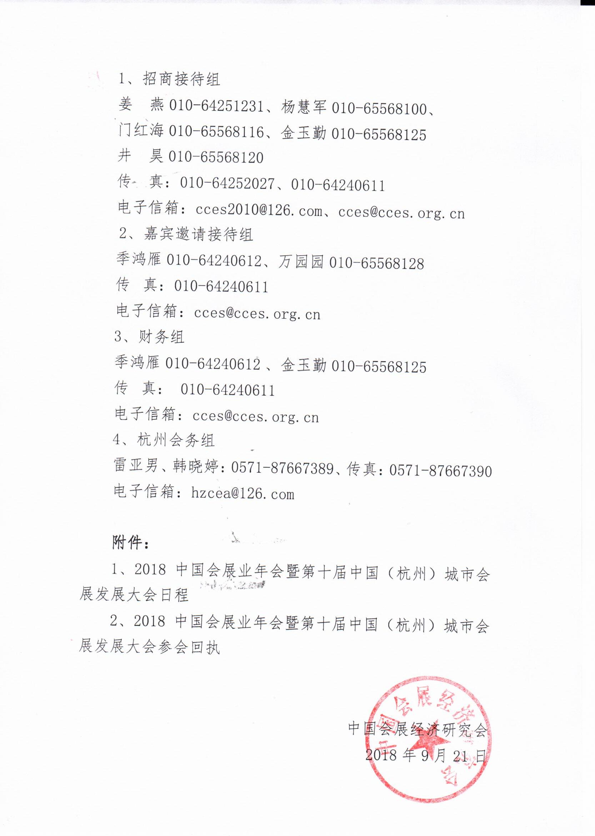招商接待组
附件一：
2018中国会展业年会
暨第十届中国（杭州）城市会展发展大会日程
2018年11月29日（周四）下午
14：00—18：00 | - 会议报到
2018年11月30日（周五）上午
10：00—14：00 | - 会议报到
 | - 布展
2018年11月30日 (周五)下午
- 专题研讨
14：00—17：00 | - 平行活动一  - 会展目的地打造专题研讨  （会展目的地要素构成、会展目的打造过程中，政府、行业中介组织、企业的功能作用）
- 平行活动二
- 改革开放会展理论研究成果交流与会展人才培养专题研讨
- 平行活动三
- 展馆智能化合作与发展圆桌会（召集人：呼庆源）
- 移动互联网趋势下的展会观众组织与营销（召集人：王涛）
- 平行活动四
- 展陈标书制作、预算编制与审计专题研讨会
17：30—19：00 | - 会展办、行业协会领导工作晚餐
19：00—20：00 | - 中国会展经济研究会四届一次常务理事扩大会议  - 主持人：储祥银 中国会展经济研究会常务副会长  参加人员：中国会展经济研究会理事以上人员
2018年12月1日 (周六)上午
- 2018中国会展业年会暨第十届中国（杭州）城市会展发展大会
- 主题：四十年*改革开放 智能化*创新发展
- 主持人：陈先进 国际展览业协会（UFI）名誉主席、全国会展业标准化技术委员会主任、
上海市会展行业协会会长
09：00—09：10 | - 致开幕词  袁再青 中国会展经济研究会会长
09：10—09：20 | - 致欢迎辞  杭州市人民政府领导
09：20—09: 40 | - 讲话  拟邀商务部服务贸易和商贸服务业司领导
09：40—09：50 | - 杭州城市会展研究会专家聘任仪式
09：50—10：30 | - 主题发言:宏观经济形势  拟邀知名经济专家
10：30—10：50 | - 主旨演讲：会展业四十年改革开放再起航
10：50—11：10 | - 主旨演讲：智能化创新发展路径
11：10—11：30 | - 主旨演讲：杭州市会展业创新发展
12：00—13：00 | - 自助午餐
2018年12月1日 (周六)下午
- 平行活动一：政府主导型会展改革创新发展论坛
14：00—15：30 | - 主持人：裘建平 杭州市发展会展业协调办公室主任、中国会展经济研究会政府型展会工作委员会主任  - 主题演讲：  - 拟邀商务部服务贸易和商贸服务业司四处领导、各省博览局（进口博览会、东盟博览会、中俄博览会、京交会等）、各城市会展办（杭州市、南京市、长沙市、成都市等）、振威集团等企业
15：30—17：00 | - 主持人：陈泽炎 中国会展经济研究会学术指导委员会常务副主任  - 专题对话：改革创新，会展发展新思路
- 平行活动二：智慧会展发展论坛
14：00—15：30 | - 主持人：唐 雪 杭州国际博览中心总经理  - 主题演讲：智慧城市、智慧场馆、智慧展会、智慧服务  - 拟邀政府、场馆、展会主办方、会展服务商等
15：30—17：00 | - 主持人：周景龙 道同共创（北京）科技有限公司CEO  - 专题对话：会展智能化与新生态
- 平行活动三：智能化展陈策划与设计论坛
14：00—17：00 | - 拟邀博物馆、规划馆及相关展陈企业等
- 参观展览
17：00—17：30 | - 组织代表参观展览
- 推介、签约及颁奖
- 主持人：李永江 中国会展经济研究会副会长兼秘书长
18：00—19: 00 | - 推介（成都市、长春市、广东（潭洲）国际会展中心）  - 签约仪式  - 改革开放40年会展研究成果评选结果揭晓
2018年12月1日 (周六)晚上
- 会展人之夜
19：00—21：00 | - 代表交流、文艺演出
2018年12月2日 (周日)上午
09：00—12：00 | - 参观杭州国际博览中心
12：10—13：30 | 自助午餐
2018年12月2日 (周日)下午代表返程
（备注：具体日程以会议现场为准）

附件二：
2018中国会展业年会
暨第十届中国（杭州）城市会展发展大会参会回执表
单位名称
单位地址 |  | 单位传真
姓 名 |  | 性 别
职 务 |  | 电 话
手 机 |  | 邮 箱
姓 名 |  | 性 别
职 务 |  | 电 话
手 机 |  | 邮 箱
参会信息（文字版请勾选，电子版请将选项文字标为蓝色或打钩） | 一、参会费用:2000元/人（包括会议资料、证件、茶歇等费用，不含住宿）  二、住宿酒店：杭州太虚湖假日酒店  住宿时间： 11月29日 11月30日 □12月1日 □12月2日  房型/价格：□普通标间300元/间·天（含双早）  高级标间400元/间·天（含双早）  豪华标间500元/间·天（含双早）  行政大床750元/间·天（含双早）
展示推广 | 在年会期间，意向参与有关展示推广活动，具体与组委会商洽。
行程安排 | 是否需要接机/接站： □是 □否 交通方式： □飞机 □火车  抵达时间： 日 时 分,航班号或火车车次：  返程时间： 日 时 分,航班号或火车车次：
账户信息 | 户 名：中国会展经济研究会  开户行：中国建设银行北京地坛支行  账 号：11001043000053002380
联系方式 | 传 真：010-64240611、010-64252027  电子信箱：cces2010@126.com、cces@cces.org.cn

